МІНІСТЕРСТВО ОСВІТИ І НАУКИ УКРАЇНИ

Національний аерокосмічний університет ім. М. Є. Жуковського

«Харківський авіаційний інститут»

Факультет «Радіоелектроніки, комп’ютерних систем та інфокомунікацій»

Кафедра «Аерокосмічних радіоелектронних систем»

**ЛАБОРАТОРНА РОБОТА №3**

з дисципліни «Інформаційно-телекомунікаційні мережі»

на тему:

Ознайомлення із інструментом Терраформ

Виконали: студенти 4 курсу групи № 536ст

напряму підготовки (спеціальності)

172 «Телекомунікації та радіотехніка»

Cидоров Я.Д., Круглов А.Ю.

Прийняв: асистент каф. 501

Перетятько М.С.

Національна шкала:

Кількість балів:

Оцінка: ECTS

Харків 2023

Мета: Ознайомитись з функціоналом інструмента терраформ

Завдання:

1. Встановити terraform.

2. Використовуючи terraform для максимально можливої автоматизації створити:

1. Новий проєкт в GCP;

2. Service account;

3. Network;

4. Subnetwork;

5. VM instance in subnetwork (використовуйте оптимальні для себе параметри і поясніть вибір);

6. До створеної віртуальної машини додати tags.

3. Записати в outputs.tf ip адресу створеної віртуальної машини.

4. Перевірити публічну ip адресу створеної віртуальної машини і пояснити результат.

5. Знищити створену інфраструктуру.

6. Задокументувати усі кроки додавши знімки екрану.

Виконання:

Відкриваємо Павершел, встановлюємо Терраформ, перевіряючи його версію:

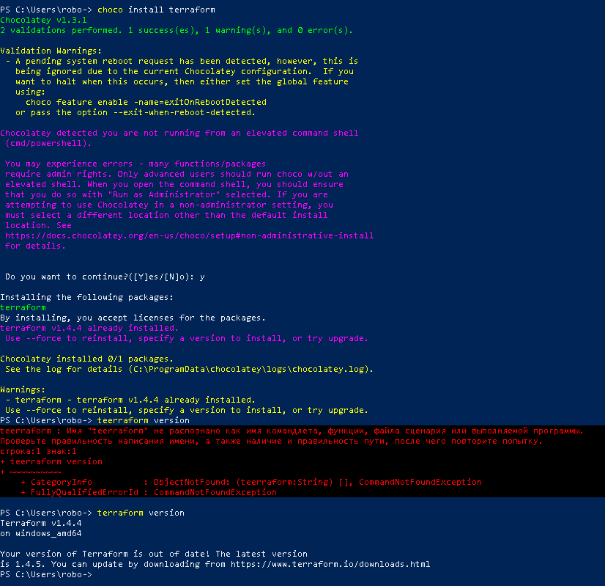

Створюємо новий проект, створюємо в ньому сервіс аккаунт:

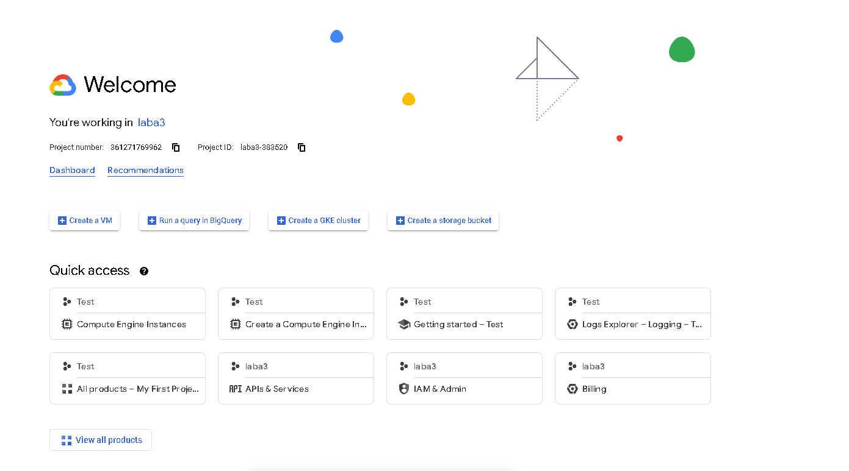

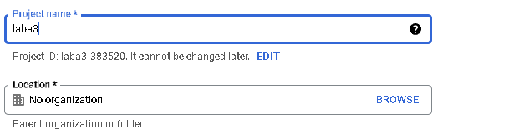

Після цього, генеруємо та зберігаємо ключ і переходимо до наступного етапу.

Створюємо три файли – main, variables, outputs, у яких створюються нетворк, сабнетворк та записуються теги, а також вказуються айді проекту зі згенерованим ключем.

Main:

terraform {

required\_providers {

google = {

source = "hashicorp/google"

version = "4.51.0"

}

}

}

provider "google" {

credentials = file(var.credentials\_file)

project = var.project

region = var.region

zone = var.zone

}

resource "google\_compute\_network" "vpc\_network" {

name = "servis"

}

resource "google\_compute\_subnetwork" "Labsubnet" {

name = var.subnet\_name

network = google\_compute\_network.vpc\_network.self\_link

ip\_cidr\_range = "10.2.0.0/16"

region= var.region

}

resource "google\_compute\_instance" "vm\_instance" {

name = var.machine\_name

machine\_type = "f1-micro"

tags = ["djons", "esc", "githab", "laba", "matrics"]

boot\_disk {

initialize\_params {

image = "debian-cloud/debian-11"

}

}

network\_interface {

network = google\_compute\_network.vpc\_network.name

access\_config {

}

}

}

resource "google\_compute\_firewall" "vpc-network-allow" {

name = "letmein"

network = google\_compute\_network.vpc\_network.self\_link

allow {

protocol = "tcp"

ports = ["80", "8080", "1000-2000"]

}

target\_tags = ["http-server","https-server"]

source\_tags = ["vpc-network-allow"]

variables:

variable "project" {

default = "laba3-383520"

}

variable "credentials_file" {

default = "laba3-383520-367b73a2aa53.json"

}

variable "region" {

default = "us-central1"

}

variable "zone" {

default = "us-central1-c"

}

variable "machine_name" {

default = "laba3-383520-1"

}

variable "subnet_name" {

default = "laba3-383520-subnet-1"

}

outputs:

output "ip_intra" {

value = google_compute_instance.vm_instance.network_interface.0.network_ip

}

output "ip_extra" {

value=google_compute_instance.vm_instance.network_interface.0.access_config.0.nat_ip

}

Далі, ініціалізуємо проект та підтверджуємо:

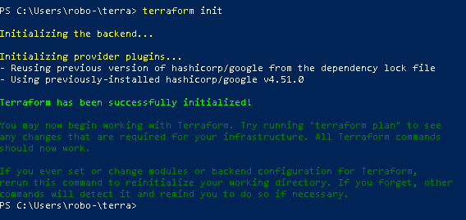

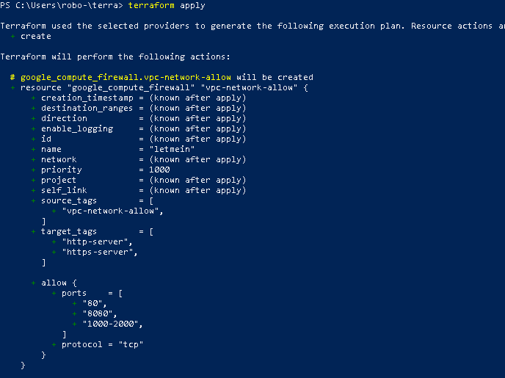

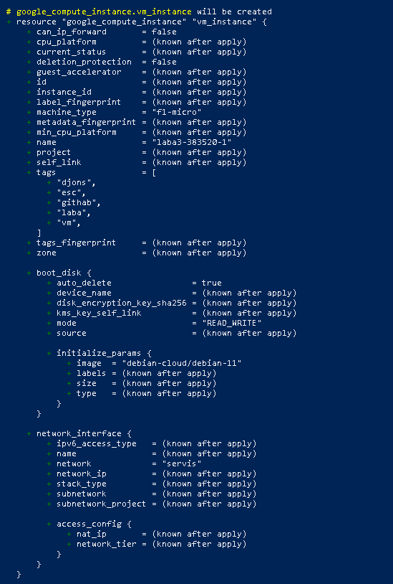

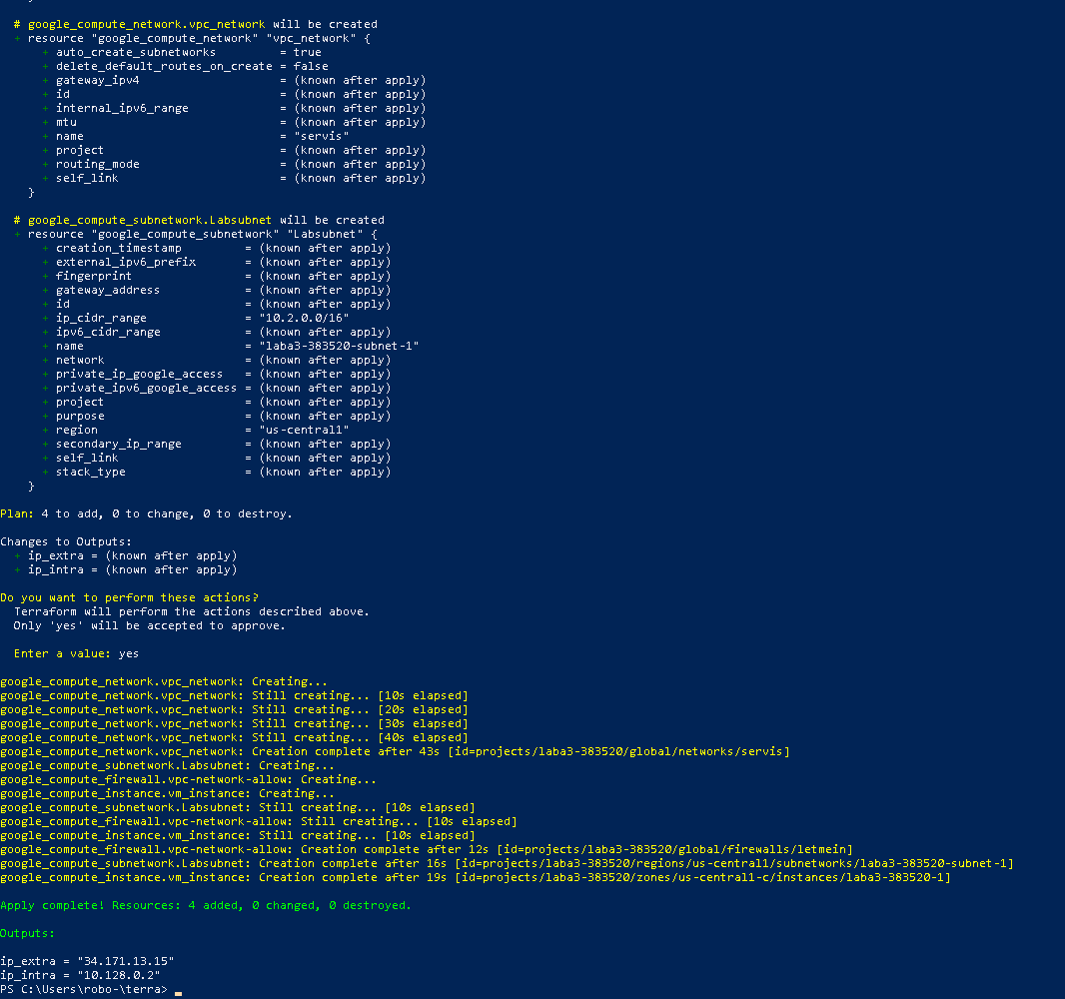

Отримуємо:

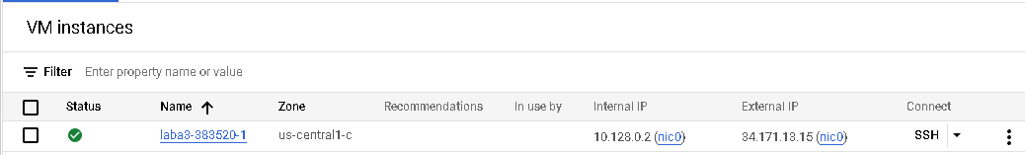

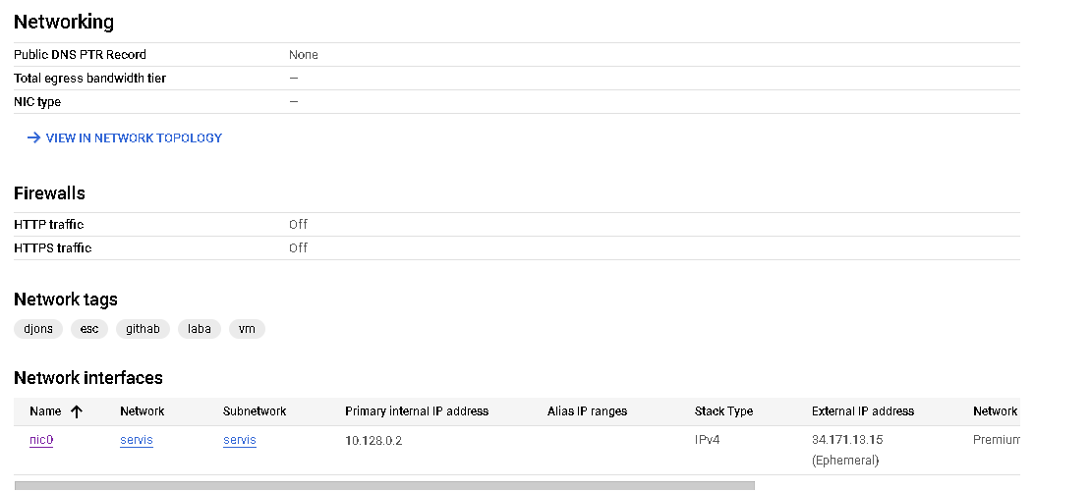

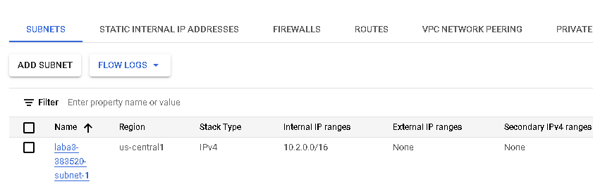

Далі, рушимо проект:

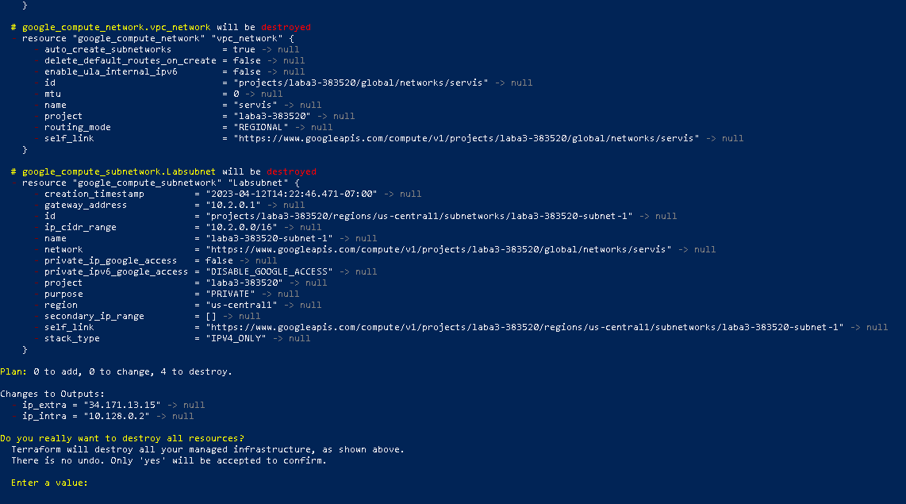

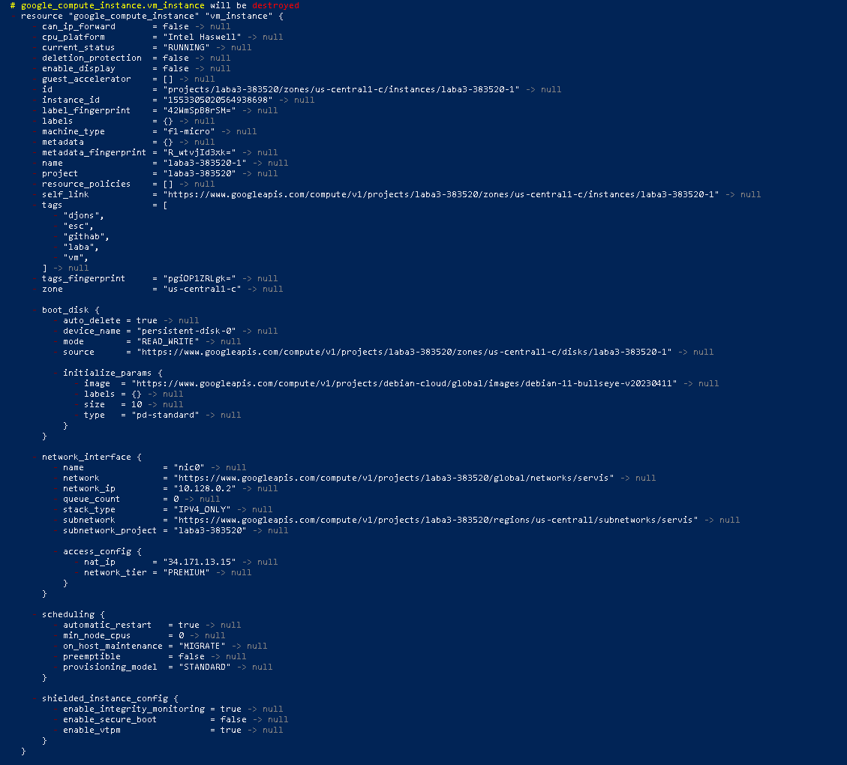

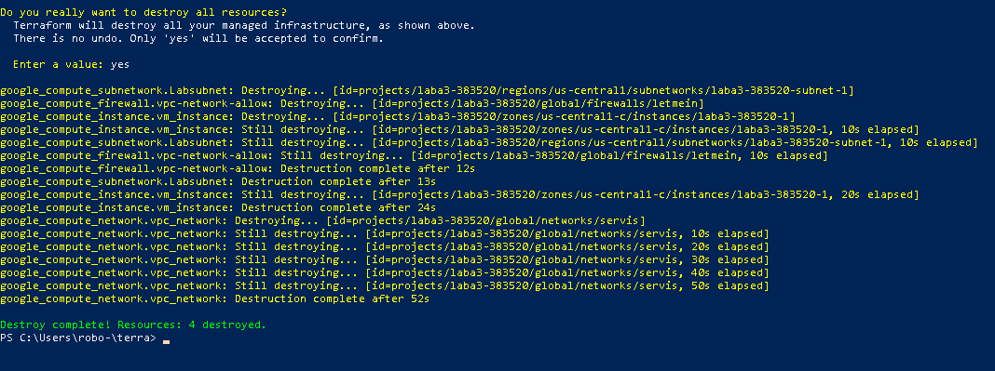

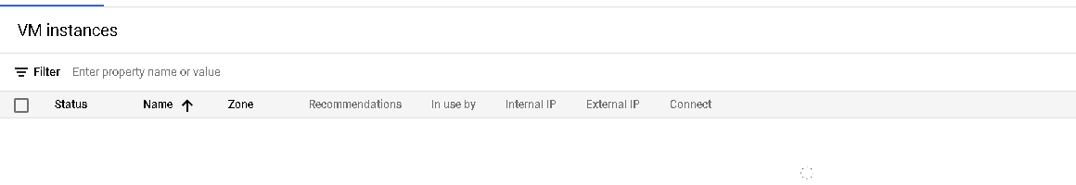

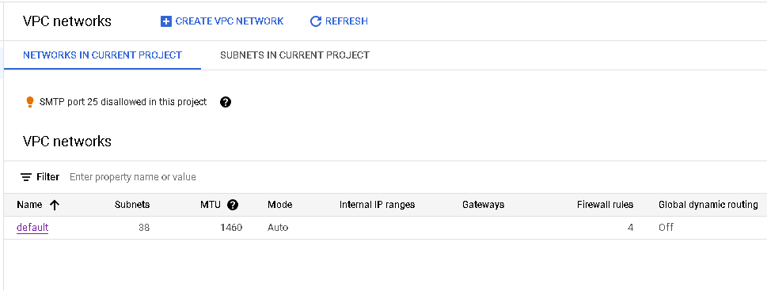

Отож, все відпрацьовано, проект видалено.

Висновки: В ході виконання лабораторної роботи було досліджено інструмент Терраформ, для чого було встановлено, налаштовано його. Далі, був створений проект, створені три задаючі файли, після чого сгенерована машина. Останнім кроком було іі видалення. На усіх етапах терраформ відпрацював вірно.